Сход граждан 26.01.2017г в с. Чувашское Шапкино
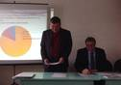
Выступление главы по итогам 2016 года и о планах на 2017 год

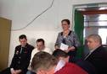
Выступление заведующей Чув. Шапкинского детского сада
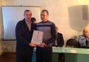
Теремония награждения грамотой главы Алькеевского муниципального района РТ

